**Pauta reunião de técnicos Ciclo 1**

Municípios participantes: Catas Altas, Rio Piracicaba, Santa Bárbara

Duração: 9h às 16h

Local:

Formadora: Maria Paula

Participantes: técnicos da secretaria e secretários

**Objetivos da reunião**

* dar continuidade à discussão sobre o lugar da secretaria municipal na política educacional.

Colocar em discussão:

* os resultados da pausa avaliativa e as aprendizagens que eles revelam e os possíveis encaminhamentos a partir da priorização de indicadores.
* os conteúdos do ano corrente de acordo com a linha do tempo para que possam compreender o encadeamento das ações formativas e suas atuações na escola, na rede e no território.
* a potência da continuidade e regularidade do Trabalho de campo como estratégia formativa e como fonte de informação para tomada de decisão.
* o apoio ao trabalho do diretor por meio do acompanhamento regular e intencional e da formação em contexto de trabalho
* o compartilhamento de boas práticas de gestão para garantia do direito às aprendizagens, considerando a colaboração como um valor da gestão educacional
* a ação Institucional e o impacto na ampliação do conhecimento dos diretores sobre Gestão Escolar e na aprendizagem dos estudantes.
* a dimensão da gestão de processos no acompanhamento da implementação da ação institucional nas escolas.
* os próximos passos

**Objetivos de aprendizagem**

Esperamos que no decorrer do ano a equipe técnica possa:

* avançar na compreensão do TC como ferramenta de acompanhamento do trabalho, institucionalizando-o em suas rotinas
* participar ativamente da estruturação da proposta formativa de 2025 considerando o percurso realizado.
* avançar no apoio aos diretores por meio do acompanhamento regular das ações desenvolvidas na escola e da formação continuada em contexto de trabalho, por meio da qualificação das reuniões formativas com os diretores por parte da Secretaria
* compreender a colaboração entre escolas e entre os mncp em prol da educação de qualidade
* planejar ação considerando os resultados de alfabetização da rede: ações institucionais de leitura e acompanhamento das aprendizagens
* consolidar os processos de gestão dentro da rede

**Conteúdos**

* Gestão Educacional
* TC
* Formação em contexto de trabalho
* Planejamento
* Ação institucional
* Colaboração

**Materiais :**

Pauta resumida

Texto momento cultural

Pauta lacunada diretores

Texto ação institucional Clube de leitura

Texto A formação permanente do professorado deve desenvolver a colaboração, Francisco Imbernón

**Agenda**

|  |  |
| --- | --- |
| **Atividade** | **Duração** |
| Boas vindas com café | 20 min |
| Apresentação do roteiro e objetivos do encontro | 10 min |
| Momento cultural | 30 min |
| Retomada do TC | 1h |
| Devolutiva da pausa avaliativa | 40 min |
| Almoço | 1h |
| Acompanhamento e apoio ao diretor | 1h30 |
| Relação colaboração e ação formativa | 30 min |
| Encaminhamentos | 30 min |
| Avaliação | 30 min |
| Café e despedida |  |

**Desenvolvimento da reunião**

1. Boas vindas com café

Recepção dos participantes

1. Apresentação da pauta

O que está em jogo nesta atividade - a pauta como instrumento fundamental do formador e organizador de encontros, que não tem um fim em si mesmo.

1. Momento cultural

João Ubaldo Ribeiro (Memória de livros)

1. Retomada do TC
2. O que foi realizado em 2024?
3. O que se mantém em 2025?

Como planejam a continuidade do TC

1. Devolutiva da Pausa avaliativa

Retomada do programa – o que já foi discutido na gestão educacional?

O que está planejado para 2025?

1. Quadro usado sintetize dos conteúdos trabalhados em 2024.

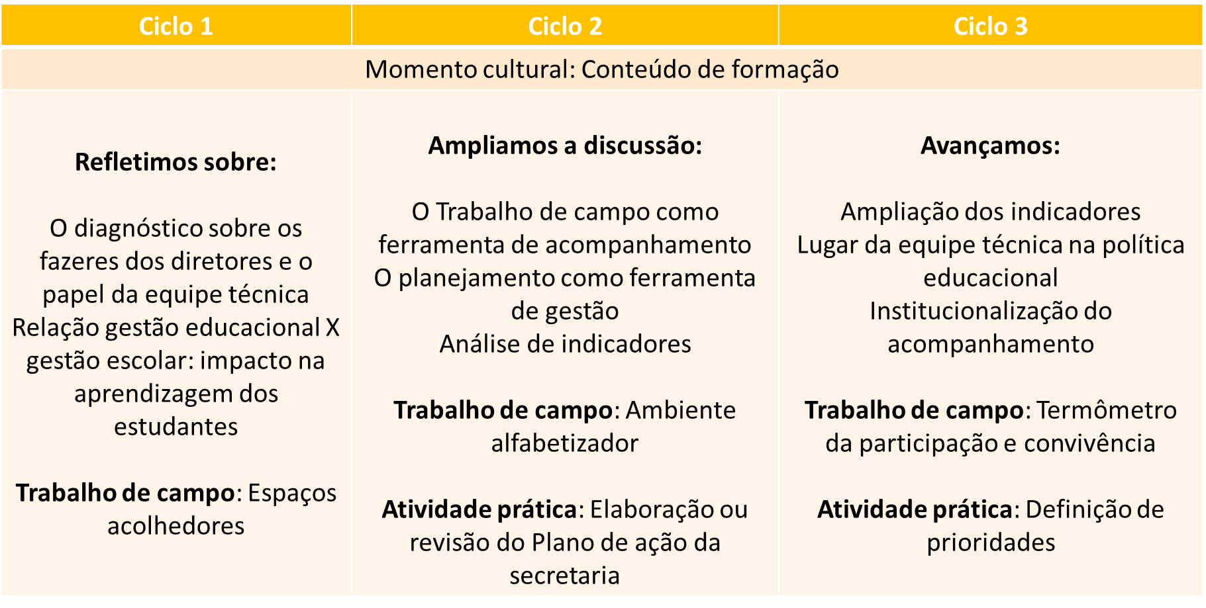

1. Principais aprendizagens citadas pelos participantes na pausa avaliativa

Como as principais aprendizagens apontados pelas equipes técnicas impactam no planejamento e na rotina dessas equipes?

|  |
| --- |
| * Formação como processo contínuo * Papel do técnico como articulador e como formador de coordenadores e diretores * Importância do plano de ação e de metas definidas que orientem o trabalho da secretaria * Trabalho de campo para o acompanhamento, olhar para o processo e não apenas para o resultado * Importância da formação do formador * Uso das tecnologias fortalecendo a formação – encontros online e espaço digital * Metodologia das formações: momentos de reflexão em grupo, estudos teóricos, análise de planejamentos, trabalho de campo * Acompanhamento favorecendo a priorização e a tomada de decisão |

1. Apresentar os conteúdos que serão trabalhados nas 3 frentes:

Ciclo 1

Papel da gestão educacional na formação leitora dos estudantes da rede.

Implementação da formação leitora dos estudantes da rede por meio da implementação de ações institucionais nas escolas da rede.

Apoio a realização da prática da escuta dos estudantes. Acompanhamento da organização das informações coletadas.

Ciclo 2

Avaliação e acompanhamento dos resultados de alfabetização na rede (avaliação interna do programa).

Análise de dados.

Plano de ação

Ciclo 3

Oficina com os materiais Trilhos

Continuidade do monitoramento das ações de acompanhamento das aprendizagens.

Avaliação da ação implementada.

Apoio à atualização de parte dos PPPs das escolas da rede.

Como se dá essa articulação dentro das secretarias?

Almoço

1. Acompanhamento e apoio ao diretor

* Quais os possíveis encaminhamentos para essa discussão?
* Quais desafios antecipam para os diretores em relação a essa discussão? Qual apoio da equipe técnica pode ser fundamental para os diretores nessa discussão?

Estudo do texto Clube de leitura

1. Relação colaboração e ação formativa

Como a colaboração pode contribuir para a melhoria da aprendizagem dos estudantes de sua rede?

Trecho do vídeo Regime de colaboração e IOEB, com a apresentação de Fernando Abrucio (7’17” a 14’47”)

<https://www.youtube.com/watch?v=hIru4rCEcb4&t=1963s>

Leitura de trechos do texto A formação permanente do professorado deve desenvolver a colaboração, Francisco Imbernón

Questões: Qual o papel da equipe técnica? Como favorecer a colaboração?

1. Próximo passos

Atividade prática: Realizar uma reunião com diretores para retomar as discussões do encontro e os encaminhamentos - atividade prática de escuta - e apoiar os diretores no planejamento da ação de escuta.

Datas das formações nas demais frentes.

1. Definir foco de observação para reunião com gestores (será retomado na reunião online) – 10 min – TODOS

* A partir das discussões propostas (com os gestores), quais necessidades de acompanhamento identificam necessárias garantir em suas rotinas para apoiar o desenvolvimento das ações?

1. Avaliação e presença
2. Lanche e despedida